Glossário de Informática
Tecnologia de Informação e Comunicação
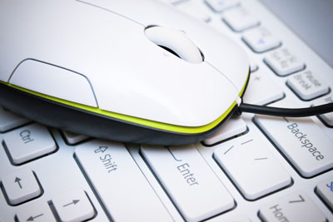

EB 2,3 Paulo da Gama
Amora, outubro e 2016

Trabalho realizado pelo aluno Beatriz Mantas Amiguinho nº2 da turma 8ºC no âmbito da disciplina de Tecnologia e Informação da Comunicação sob a orientação do professor Sérgio Heleno

Glossário de Informática
Tecnologia de Informação e Comunicação

EB 2,3 Paulo da Gama
Amora, outubro e 2016
Trabalho realizado pelo aluno Beatriz Mantas Amiguinho nº2 da turma 8ºC no âmbito da disciplina de Tecnologia e Informação da Comunicação sob a orientação do professor Sérgio Heleno
Índice
Conteúdo
Introdução 6
1 Grandes marcos da história das TIC 6
1.1 Abaco chinês 6
1.2 Máquina Babbage 7
1.3 ENIAC 7
1.4 Mark1 8
1.5 UNIVAC 8
1.6 Transístores 8
1.7 Circuitos integrados 9
1.8 Portáteis 10
1.9 Telemóveis inteligentes 10
2 O que é a Informática 10
3 Significado da sigla TIC 10
3.1 Tecnologia 11
3.2 Informação 11
3.3 Comunicação 11
4 Computador 11
5 Burótica 12
6 Telecomunicações 12
7 Robótica 12
8 Hardware 12
8.1 A placa mãe (motherboard) 13
8.2 Dispositivos de Entrada e Saída de dados 13
8.3 Disco Rígido 13
8.4 Placa de vídeo 13
8.5 Torre 13
8.6 Processador 14
8.7 Bios 14
8.8 Impressora 14
8.9 Scanner 14
8.10 Webcam 14
8.11 Barramento 15
8.12 RAM 15
8.13 ROM 15
8.14 Leitor de CD-ROM e DVD 15
8.15 Leitor de disquete 16
8.16 Teclado 16
8.17 Rato 16
8.18 Tipos de software ou programas 16
9 Programas de imagem 16
10 Programas de vídeo 17
11 Programas de som 17
11.1 Software livre 18
11.2 Software comercial 18
12 Tipo de Ficheiros 18
12.1 WAV 18
12.2 JPG 18
12.3 AVI 18
12.4 BMP 18
12.5 GIF 18
12.6 PSP 18
12.7 DLL 18
13 Sistema Operativo 18
14 O que é a Internet? 18
15 O que é a World Wide Web (WWW) 18
16 Direitos de autor na Internet 18
17 Correio Eletrónico 18
18 Videoconferência 18
19 Comunicação em tempo real 18
20 Hiperligação 18
21 Websites 18
22 Fotografia digital 19
23 Wireless 19
24 Interatividade 19
25 Blogue 19
26 Podcast 19
27 Antivírus 19
28 Apresentações Multimédia 19
29 Conclusão 19
29.1 Para Pensar 19

Introdução

Grandes marcos da história das TIC
Tecnologias da informação e comunicação é uma expressão que se refere ao papel da comunicação (seja por fios, cabos, ou sem fio) na moderna tecnologia da informação. Entende-se que TIC consistem de todos os meios técnicos usados para tratar a informação e auxiliar na comunicação, o que inclui o hardware de computadores, rede, telemóveis, bem como todo software necessário. Em outras palavras, TIC consistem em TI bem como quaisquer formas de transmissão de informações[1] e correspondem a todas as tecnologias que interferem e medeiam os processos informacionais e comunicativos dos seres. Ainda, podem ser entendidas como um conjunto de recursos tecnológicos integrados entre si, que proporcionam, por meio das funções de hardware, software e telecomunicações, a automação e comunicação dos processos de negócios, da pesquisa científica, de ensino e aprendizagem entre outras.

Abaco chinês

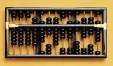
O ábaco é um antigo instrumento de cálculo, formado por uma moldura com bastões ou arames paralelos, dispostos no sentido vertical, correspondentes cada um a uma posição digital (unidades, dezenas,...) e nos quais estão os elementos de contagem (fichas, bolas, contas,...) que podem fazer-se deslizar livremente. Teve origem provavelmente na mesopotâmia, há mais de 5.500 anos. O ábaco pode ser considerado como uma extensão do ato natural de se contar nos dedos. Emprega um processo de cálculo com sistema decimal, atribuindo a cada haste um múltiplo de dez.

Máquina Babbage
A máquina diferencial foi um invento de Charles Babbage, para cálculos com polinómios.
Em meados do século XIX, em plena segunda fase da Revolução Industrial, estavam em progresso muitas tentativas de automação de processos, com destaque para aqueles envolvendo cálculos para a composição de tabelas trigonométricas e de logaritmos quer para o emprego na navegação, na pesquisa científica ou na engenharia.
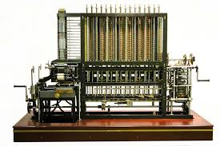

ENIAC
Electronic Numerical Integrator and Computer (ENIAC - em português: computador integrador numérico eletrônico) foi o primeiro computador digital eletrônico de grande escala. Muitos comentam que o primeiro foi o Mark I, mas este era apenas eletromecânico. Foi criado em fevereiro de 1946 pelos cientistas norte-americanos John Eckert e John Mauchly, da Electronic Control Company
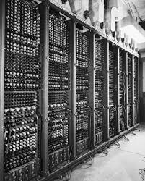
O ENIAC começou a ser desenvolvido em 1943 durante a II Guerra Mundial para computar trajetórias táticas que exigissem conhecimento substancial em matemática, mas só se tornou operacional após o final da guerra.

Mark1
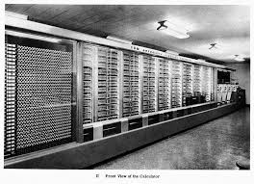
ASCC (Automatic Sequence Controlled Calculator) foi concebido em 1930 por Grace Hopper e Howard Aiken, dois estudantes de pós-graduação em física teórica na Universidade de Harvard, chamado de Mark I, foi construído e desenvolvido numa parceria da Universidade de Harvard e a IBM durante a Segunda Guerra Mundial em 1944.[1] Pesando cerca de 5 toneladas foi a primeira e maior calculadora digital automática de larga escala desenvolvido nos Estados Unidos.[2]

UNIVAC
O UNIVAC I (de UNIVersal Automatic Computer - Computador Automático Universal) foi o primeiro computador comercial fabricado e comercializado nos Estados Unidos. Era programado ajustando-se cerca de 6.000 chaves e conectando-se cabos a um painel.
Foi projetado por J. Presper Eckert e John Mauchly, os inventores do ENIAC para uma empresa fundada por ambos, a Eckert-Mauchly Computer Corporation, mas só ficou pronto após esta ser adquirida pela Remington e virar a divisão UNIVAC.
O primeiro UNIVAC foi entregue ao escritório do censo dos Estados Unidos em 31 de março de 1951, mas demorou para começar a funcionar, então o primeiro que entrou em operação foi o segundo a ser fabricado, para o Pentágono.
Por volta de dezembro de 1954, quinze UNIVACs haviam sido entregues para companhias de peso como a General Electric a US Steel e a Metropolitan Life Insurance.[1]
Projetado para custar US$159,000, o UNIVAC I foi vendido por um preço entre US$1,250,000 e $1,500,000. No total, 46 unidades deste primeiro modelo foram fabricadas.
Algumas unidades estiveram em serviço por muitos anos. A primeira unidade funcionou até 1963. Duas unidades da própria Remington funcionaram até 1968 e outra unidade, de uma companhia de seguros do Tennessee, até 1970, com mais de treze anos de serviço.

Transístores
O transístor (português europeu) ou transistor (português brasileiro) é um componente eletrônico que começou a popularizar-se na década de 1950, tendo sido o principal responsável pela revolução da eletrônica na década de 1960. São utilizados principalmente como amplificadores e interruptores de sinais elétricos, além de retificadores elétricos em um circuito, podendo ter variadas funções. O termo provém do inglês transfer resistor (resistor/resistência de transferência), como era conhecido pelos seus inventores.[1]
O processo de transferência de resistência, no caso de um circuito analógico, significa que a impedância característica do componente varia para cima ou para baixo da polarização pré-estabelecida. Graças a esta função, a corrente elétrica que passa entre coletor e emissor do transistor varia dentro de determinados parâmetros pré-estabelecidos pelo projetista do circuito eletrônico. Esta variação é feita através da variação de corrente num dos terminais chamados base, o que, consequentemente, ocasiona o processo de amplificação de sinal.
Entende-se por “amplificar” o procedimento de tornar um sinal elétrico mais forte. Um sinal elétrico de baixa intensidade, como os sinais gerados por um microfone, é injetado num circuito eletrônico (transistorizado por exemplo), cuja função principal é transformar este sinal fraco gerado pelo microfone em sinais elétricos com as mesmas características, mas com potência suficiente para excitar os alto-falantes. A este processo todo dá-se o nome de ganho de sinal.

Circuitos integrados
Em eletrônica, um circuito integrado (também conhecido como CI, microchip ou chip) é um circuito eletrônico miniaturizado (composto principalmente por dispositivos semicondutores) sobre um substrato fino de material semicondutor.
Os circuitos integrados são usados em quase todos os equipamentos eletrônicos usados hoje e revolucionaram o mundo da eletrônica.
Um circuito integrado híbrido é um circuito eletrônico miniaturizado constituído de dispositivos semicondutores individuais, bem como componentes passivos, ligados a um substrato ou placa de circuito.
Os circuitos integrados foram possíveis por descobertas experimentais que mostraram que os dispositivos semicondutores poderiam desempenhar as funções de tubos de vácuo, e desde meados do século XX, pelos avanços da tecnologia na fabricação de dispositivos semicondutores. A integração de um grande número de pequenos transistores em um chip pequeno foi uma enorme melhoria sobre o manual de montagem de circuitos com componentes eletrônicos discretos. A capacidade do circuito integrado de produção em massa, a confiabilidade e a construção de bloco de abordagem para projeto de circuito assegurou a rápida adaptação de circuitos integrados padronizados no lugar de desenhos utilizando transístores pequenos.

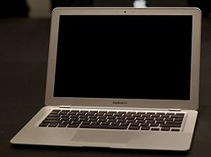

Portáteis
Computador portátil é todo o computador que pode ser facilmente transportado. Por vezes usando a bateria como carga eléctrica ou em versões mais avançadas uma rede Wi-Fi.

Telemóveis inteligentes
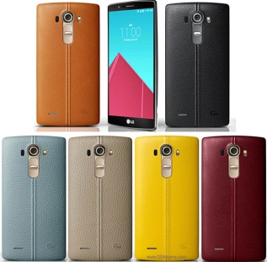
Um smartphone (palavra da língua inglesa que significa "telefone inteligente", ainda sem correspondente em português) é um telemóvel (celular, no Brasil) que combina recursos com computadores pessoais, com funcionalidades avançadas que podem ser estendidas por meio de programas executados por seu sistema operacional (OS), chamados de aplicativos ou apps (diminutivo de "Applications"). Os sistemas operacionais dos smartphones permitem que desenvolvedores criem milhares de programas adicionais, com diversas utilidades, agregados em lojas online como o Google Play, Windows Store e a App Store.

O que é a Informática
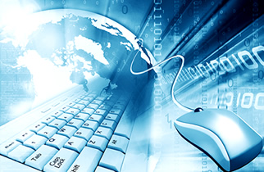
Informática é um termo usado para descrever o conjunto das ciências relacionadas ao armazenamento, transmissão e processamento de informações em meios digitais, estando incluídas neste grupo: a ciência da computação, a teoria da informação, o processo de cálculo, a análise numérica e os métodos teóricos da representação dos conhecimentos e da modelagem dos problemas. Mas também a informática pode ser entendida como ciência que estuda o conjunto de informações e conhecimentos por meios digitais.

Significado da sigla TIC
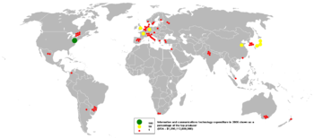
ecnologias da informação e comunicação é uma expressão que se refere ao papel da comunicação (seja por fios, cabos, ou sem fio) na moderna tecnologia da informação. Entende-se que TIC consistem de todos os meios técnicos usados para tratar a informação e auxiliar na comunicação, o que inclui o hardware de computadores, rede, telemóveis, bem como todo software necessário. Em outras palavras, TIC consistem em TI bem como quaisquer formas de transmissão de informações[1] e correspondem a todas as tecnologias que interferem e medeiam os processos informacionais e comunicativos dos seres. Ainda, podem ser entendidas como um conjunto de recursos tecnológicos integrados entre si, que proporcionam, por meio das funções de hardware, software e telecomunicações, a automação e comunicação dos processos de negócios, da pesquisa científica, de ensino e aprendizagem entre outras.

Tecnologia
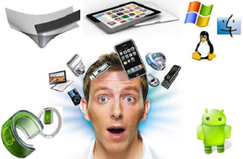
Tecnologiaé um termo que envolve o conhecimento técnico e científico e a aplicação deste conhecimento através de sua transformação no uso de ferramentas, processos e materiais criados e utilizados a partir de tal conhecimento.

Informação
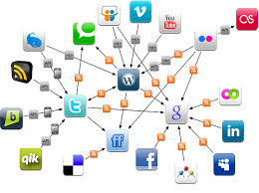
Informação é a resultante do processamento, manipulação e organização de dados, de tal forma que represente uma modificação (quantitativa ou qualitativa) no conhecimento do sistema (humano, animal ou máquina) que a recebe.[1]
Le Coadic, pesquisador da área da Ciência da Informação, destaca que o valor da informação varia conforme o indivíduo, as necessidades e o contexto em que é produzida e compartilhada. Uma informação pode ser altamente relevante para um indivíduo e a mesma informação pode não ter significado nenhum para outro indivíduo.[2]

Comunicação
Comunicação é um campo de conhecimento acadêmico que estuda os processos de comunicação humana. Entre as subdisciplinas da comunicação, incluem-se a teoria da informação, comunicação intrapessoal, comunicação interpessoal, marketing, publicidade, propaganda, relações públicas, análise do discurso, telecomunicações e Jornalismo. Também se entende a comunicação como o intercâmbio de informação entre sujeitos ou objetos. Deste ponto de vista, a comunicação inclui temas técnicos (por exemplo, as telecomunicações), biológicos (por exemplo, fisiologia, função e evolução) e sociais (por exemplo, jornalismo, relações públicas, publicidade, audiovisual e mídia).

Computador
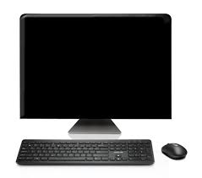
Computador é uma máquina capaz de variados tipos de tratamento automático de informações ou processamento de dados. Um computador pode possuir inúmeros atributos, dentre eles armazenamento de dados, processamento de dados, cálculo em grande escala, desenho industrial, tratamento de imagens gráficas, realidade virtual, entretenimento e cultura.

Burótica
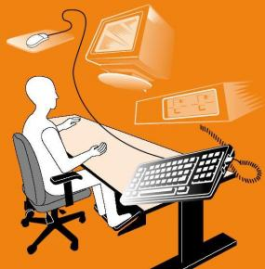
A palavra “burótica” provém do francês bureau que significa escritório.
Burótica é o conjunto de meios e métodos aplicados às actividades de escritório que tratam informaticamente informações escritas, visuais ou sonoras. O termo “burótica” apareceu pela primeira vez em 1976.
O objectivo da burótica é fornecer elementos que simplifiquem, melhorem e automatizem a organização das actividades de uma empresa ou grupo de pessoas (gestão de dados administrativos, sincronização de reuniões, etc).

Telecomunicações
As telecomunicações constituem um ramo da engenharia elétrica que contempla o projeto, a implantação, manutenção e controles de redes de sistemas de comunicações (satélites, redes telefónicas, redes televisivas, sistemas bancários, internet, entre outros). A principal finalidade das telecomunicações é suprir a necessidade humana de se comunicar à distância. É comum o prefixo tele ser omitido e, com isto, usar-se a palavra comunicações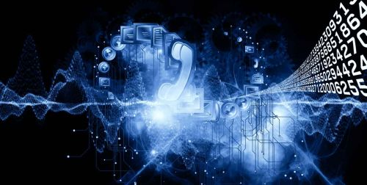

Robótica
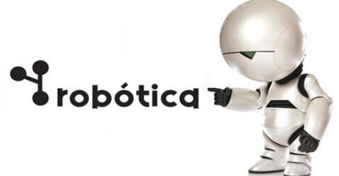
Robótica é um ramo educacional e tecnológico que engloba computadores, robôs e computação, que trata de sistemas compostos por partes mecânicas automáticas e controladas por circuitos integrados, tornando sistemas mecânicos motorizados, controlados manualmente ou automaticamente por circuitos eléctricos. As máquinas, pode-se dizer que são vivas, mas ao mesmo tempo são uma imitação direcionada as pessoas (Seres Vivos), não passam de fios unidos e mecanismos, isso tudo junto concebe um robô[

Hardware
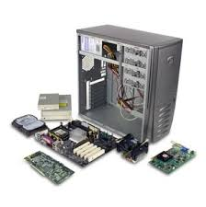
O hardware[1] [rarduér][2] pode ser definido como um termo geral da língua inglesa que se refere a equipamentos como chaves, fechaduras, dobradiças, trincos, puxadores, fios, correntes, material de canalização, ferramentas, utensílios, talheres e peças de máquinas. No âmbito eletrônico, o termo "hardware" é bastante utilizado, principalmente na área de computação, e se aplica à unidade central de processamento, à memória e aos dispositivos de entrada e saída.[3] O termo "hardware" é usado para fazer referência a detalhes específicos de uma dada máquina, incluindo-se seu projeto lógico pormenorizado bem como a tecnologia de embalagem da máquina.[

A placa mãe (motherboard)
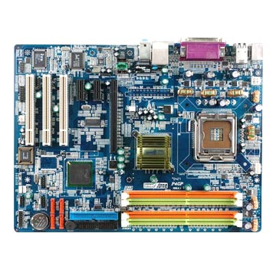
A placa mãe (do inglês: mainboard ou motherboard) é a parte do computador responsável por conectar e interligar todos os componentes do computador, ou seja, processador com memória RAM, disco rígido, placa gráfica, entre outros.[1] Além de permitir o tráfego de informação, a placa também alimenta alguns periféricos com a energia elétrica que recebe da fonte de alimentação.[2

Dispositivos de Entrada e Saída de dados
Entrada/saída, sigla E/S (em inglês: Input/output, sigla I/O) é um termo utilizado quase que exclusivamente no ramo da computação (ou informática), indicando entrada (inserção) de dados por meio de algum código ou programa, para algum outro programa ou hardware, bem como a sua saída (obtenção de dados) ou retorno de dados, como resultado de alguma operação de algum programa, consequentemente resultado de alguma entrada.

Disco Rígido
Disco rígido ou disco duro, popularmente chamado também de HD (derivação de HDD do inglês hard disk drive) ou winchester (termo em desuso), "memória de massa" ou ainda de "memória secundária" é a parte do computador onde são armazenados os dados.[

Placa de vídeo
Placa de vídeo, também chamada de placa gráfica ou aceleradora gráfica, é um componente de um computador que envia sinais deste para o ecrã, de forma que possam ser apresentadas imagens ao utilizador. Normalmente possui memória, com capacidade medida em catetos.
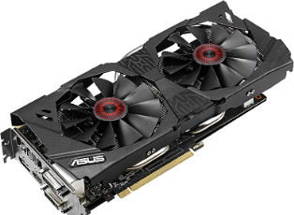

Torre
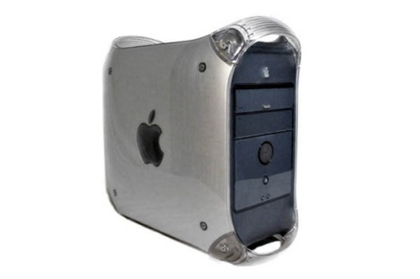
Uma torre de servidores, quinta de servidores ou fazenda de servidores (em inglês: server farm ou web farm) é um grupo de computadores servidores, normalmente mantidos por uma empresa ou universidade para executar tarefas que vão além da capacidade de uma só máquina corrente, como alternativa, geralmente mais económica, a um supercomputador. As quintas de servidores são compostas por servidores colocados em um único ambiente de modo a se poder centralizar a gestão, a manutenção e a segurança.

Processador
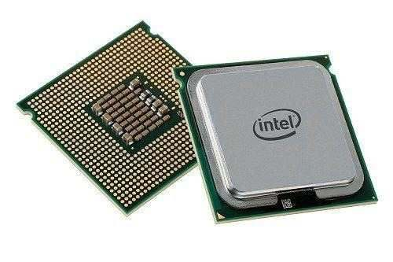
O processador, também chamado de CPU (central processing unit), é o componente de hardware responsável por processar dados e transformar em informação. Ele também transmite estas informações para a placa mãe, que por sua vez as transmite para onde é necessário (como o monitor, impressora, outros dispositivos). A placa mãe serve de ponte entre o processador e os outros componentes de hardware da máquina. Outras funções do processador são fazer cálculos e tomar decisões lógicas.

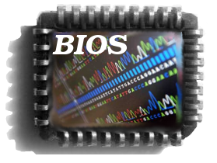
Bios
O BIOS (um acrônimo Basic Input/Output System e também conhecido como System BIOS, ROM BIOS ou PC BIOS) é um tipo de firmware usado para realizar a inicialização do hardware durante o processo de inicialização em computadores compatíveis com o IBM PC, e para fornecer serviços de tempo de execução para sistemas operacionais e programas. O BIOS é um programa de computador pré-gravado em memória permanente (firmware) executado por um computador quando ligado. Ele é responsável pelo suporte básico de acesso ao hardware, bem como por iniciar a carga do sistema operacional.[1] A BIOS fica gravada em uma memória ROM, impedindo-a de ser desinstalada.[2]

Impressora
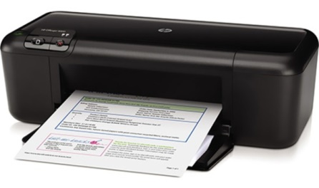
Impressora ou dispositivo de impressão é um periférico que, quando conectado a um computador ou a uma rede de computadores, tem a função de dispositivo de saída, imprimindo textos, gráficos ou qualquer outro resultado de uma aplicação. Herdando a tecnologia das máquinas-de-escrever, as impressoras sofreram drásticas mutações ao longo dos tempos. Também com o evoluir da computação gráfica, as impressoras foram-se especializando a cada uma das vertentes. Assim, encontram-se impressoras optimizadas para desenho vectorial e para raster, e outras optimizadas para texto. A tecnologia de impressão foi incluída em vários sistemas de comunicação

Scanner
Digitalizador ou escâner é um periférico de entrada responsável por digitalizar imagens, fotos e textos impressos para o computador, um processo inverso ao da impressora. Ele faz varreduras na imagem física gerando impulsos elétricos através de um captador de reflexos. É dividido em duas categorias

Webcam
Webcam ou câmara web é uma câmera de vídeo de baixo custo que capta imagens e as transfere para um computador. Pode ser usada para videoconferência, monitoramento de ambientes, produção de vídeo e imagens para edição, entre outras aplicações. Atualmente existem webcams de baixa ou de alta resolução (acima de 2.0 megapixels) e com ou sem microfones acoplados. Algumas webcams vêm com leds (diodos emissores de luz), que iluminam o ambiente quando há pouca ou nenhuma luz externa.
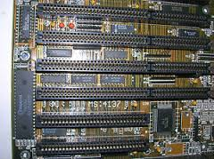
A maioria das webcams é ligada ao computador por conexões USB, e a captura de imagem é realizada por um componente eletrônico denominado CCD.

Barramento
Em Arquitetura de Computadores, um barramento é um conjunto de linhas de comunicação (condutor elétrico ou fibra optica) que permitem a interligação entre dispositivos de um sistema de computação (CPU; Memória Principal; HD e outros periféricos), ou entre vários sistemas de computação.

RAM
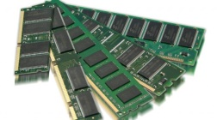
A Memória de acesso aleatório (do inglês Random Access Memory, frequentemente abreviado para RAM) é um tipo de memória que permite a leitura e a escrita, utilizada como memória primária em sistemas eletrônicos digitais.[1]
A RAM é um componente essencial não apenas nos computadores pessoais, mas em qualquer tipo de computador, pois é onde basicamente ficam armazenados os programas básicos operacionais. Por mais que exista espaço de armazenamento disponível, na forma de um HDD ou memória flash, é sempre necessária uma certa quantidade de RAM.

ROM
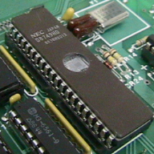
A memória somente de leitura ou ROM (acrônimo em inglês de read-only memory) é um tipo de memória que permite apenas a leitura, ou seja, as suas informações são gravadas pelo fabricante uma única vez e após isso não podem ser alteradas ou apagadas, somente acessadas. São memórias cujo conteúdo é gravado permanentemente.[s cujo conteúdo é gravado permanentemente.[

Leitor de CD-ROM e DVD
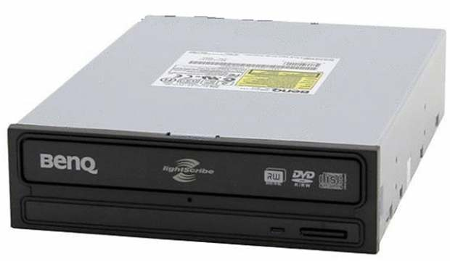
DVD-ROM, Digital Versatile Disc - Read Only Memory, ou DVD (Disco de Video Digital) ROM (somente leitura), é um tipo de midia utilizado para gravação de videos ou dados, geralmente tem capacidade de 4,7Gb ou 9Gb (dupla-camada).
Um feixe de laser no DVD player controla como o disco gira, enquanto um dispositivo especial lê a intensidade da reflexão. A variação reflexiva é traduzido como bits de dados que formam bytes. Assim, DVDs, incluindo o DVD-ROM,

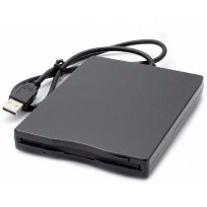
Leitor de disquete
Disquete, também conhecido como diskette, disk ou floppy disk, é um tipo de disco de armazenamento composto por um disco de armazenamento magnético fino e flexível, selado por um plástico retangular, forrado com tecido que remove as partículas de poeira. Disquetes podem ser lidos e gravados por um leitor de disquete, chamado também de floppy disk drive (FDD).

Teclado
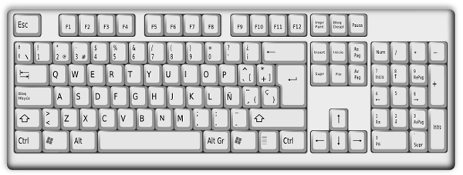
Na computação, o teclado de computador é um dispositivo que possui uma série de botões ou teclas, e utilizado para inserir dados no computador. É um tipo de periférico de entrada utilizado pelo usuário para a entrada manual no sistema de dados e comandos. Possui teclas representando letras, números, símbolos e outras funções, baseado no modelo de teclado das antigas máquinas de escrever.

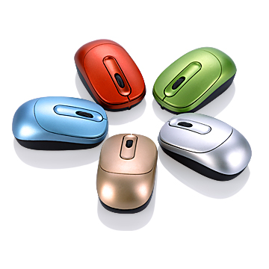
Rato
O rato (português europeu) ou mouse (português brasileiro) [máuss][1] é um periférico de entrada que, historicamente, se juntou ao teclado como auxiliar no processo de entrada de dados, especialmente em programas com interface gráfica. O rato ou mouse (estrangeirismo, empréstimo do inglês "mouse", que significa "camundongo") tem, como função, movimentar o cursor (apontador) pelo ecrã ou tela do computador. Foi criado pela Xerox mas somente se tornou um produto comercializado com a Apple.[2]

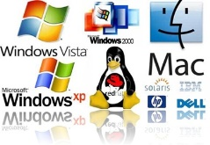
Tipos de software ou programas
Software[1] (pronúncia: [ˈsɔftwɛəɹ, ˈsɔftwæɹ]), logiciário ou suporte lógico é uma sequência de instruções a serem seguidas e/ou executadas, na manipulação, redirecionamento ou modificação de um dado/informação ou acontecimento.

Programas de imagem
Edição é a alteração/manuseamento de determinado conteúdo tendo por objectivo um uso determinado.
Habitualmente o termo é mais relacionado com a edição de texto, ou a transformação de um manuscrito em formato comercializável e reprodutível, como um livro. O acto de editar determinado conteúdo chama-se editoração, e o sujeito é o editor.

Programas de vídeo
É o processo de corte e montagem de imagens em movimento captadas por meio eletrônico vídeo e registradas de forma analógica ou digital, podendo ocorrer de forma linear ou não linear.

Programas de som

Software livre
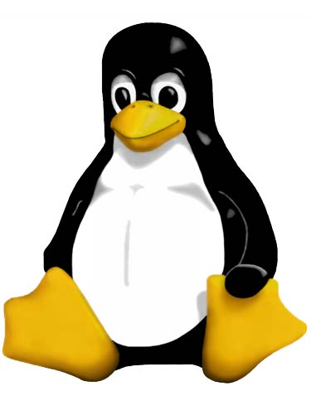
Software Livre[1] é uma forma de manifestação de um software que, resumidamente, respeita a liberdade e o censo de comunidade do usuário. Não confundir com o movimento Open Source. Seus objetivos concedem aos usuários a liberdade de controle na execução e adaptação a sua computação e processamento de dados às suas necessidades (concessão plena liberdade de controle e independência, através da disponibilidade de código fonte para análise e alterações); bem como permitindo-lhes a liberdade social, para ser capaz de cooperar ativamente com todos os usuários e desenvolvedores de sua escolha.[

Software comercial
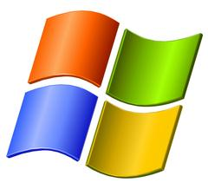
O Software comercial é software desenvolvido para comercializar ou com interesses empresariais. Note que comercial e proprietário não são o mesmo. A maioria do software comercial é proprietário mas existe software livre que é comercial, e existe software não-livre não-comercial.
As características "Livre" e "proprietário" apenas representam atributos da licença do software. São modalidades de relações jurídicas que se pode estabelecer entre um particular e o fornecedor. No caso do "Software Proprietário" significa que a distribuição é realizada por comercialização e se dará no regime jurídico clássico comercial no qual a relação é baseada em restrições e permissões onerosas ou não, tutelando-se tanto a propriedade a autoria, e utilização do mesmo.

Tipo de Ficheiros
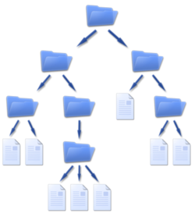
Conjunto de ficheiros, directórios, descritores e estruturas de dados auxiliares geridos por um módulo do sistema operativo (Sistema de Gestão de Ficheiros) , permitem estruturar o armazenamento e a recuperação de dados persistentes em um ou mais dispositivos de memória secundária (discos ou bandas magnéticas)

WAV
WAV (ou WAVE), forma curta de WAVEform audio format, é um formato-padrão de arquivo de áudio da Microsoft e IBM[1][2] para armazenamento de áudio em PCs.
É uma variação do método de formatação de fluxo de bits RIFF para armazenar dados em blocos (chunks) e também parecido com os formatos IFF e o AIFF usados em computadores Macintosh.[3] Ambos WAVs e AIFFs são compatíveis com os sistemas operacionais Windows e Macintosh. São levadas em conta algumas diferenças nos processadores Intel como a ordem de bytes "little-endian". O formato RIFF age como um "empacotador" (wrapper) para vários codecs de compressão de áudio. É o principal formato usado nos sistemas Windows para áudio simples.

JPG

AVI
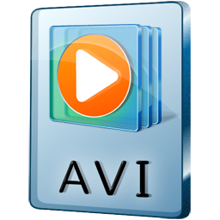
Audio Video Interleave (sigla: AVI) é um formato encapsulador de áudio e vídeo criado pela Microsoft cuja extensão oficial é .avi. É um dos formatos mais populares no mundo, nativamente reconhecido pela maioria das versões do Windows e por todos os leitores de DVD que são compatíveis com o codec DivX.
AVI é uma forma de associação de entrelace de áudio e vídeo, cada um deles em suas respectivas proporções e particularidades. É um espaço em que se guarda informação. O AVI pode conter uma faixa de vídeo codificada em um codec qualquer e na mesma faixa é possível associar um áudio em MP3.

BMP

GIF
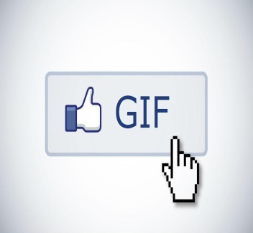
"GIF" é em geral pronunciado em português guif, com um g duro. Curiosamente, os criadores deste formato de ficheiro, na documentação oficial, determinaram que a pronúncia correcta em inglês deveria ser jiff, o que em português soaria a algo como djif, bem mais próximo da pronúncia que a palavra "gif" teria segundo as regras ortográficas do português. A pronúncia "oficial" se aproxima de uma leitura em Latim.[1] GIF usado em redes sociais, como o Tumblr.

PSP
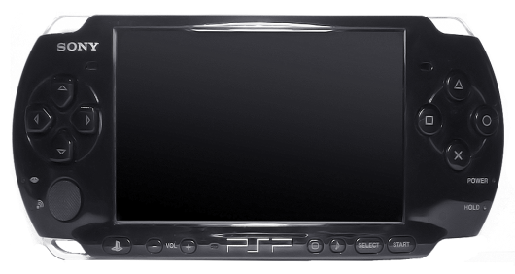
PSP, é um console portátil de videojogos da Sony, da série PlayStation. Seu principal concorrente é o Nintendo DS, console portátil da Nintendo. Seguindo a tendência da família PlayStation, o PSP possui outras funções além dos jogos, como leitor de áudio, vídeo e acesso à Internet sem fio via rede Wi-Fi.[3][4] Foi lançado em Março de 2005. Seus gráficos são semelhantes aos do PlayStation 2. Outro atrativo da PSP é sua tela widescreen com alta luminosidade e definição.

DLL
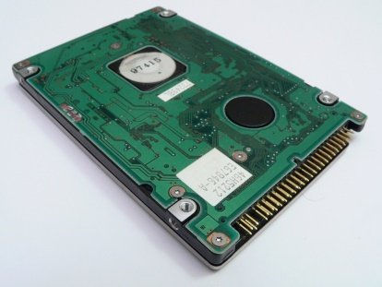
Circuitos Digitais (ou Circuitos Lógicos) são definidos como circuitos eletrônicos que empregam a utilização de sinais elétricos em apenas dois níveis de corrente (ou tensão) para definir a representação de valores binários.[1]
Circuitos Lógicos baseiam seu funcionamento na lógica binária, que consiste no fato de que toda informação deve ser expressa na forma de dois dígitos (tanto armazenada, como processada), sendo tais dígitos, 0 (zero) ou 1 (um). A partir daí surge intuitivamente à nomeação “digital” (dois dígitos).

Sistema Operativo
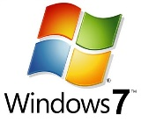
Sistema operativo (português europeu) ou operacional (português brasileiro) (em inglês: Operating System - OS) é um programa ou um conjunto de programas cuja função é gerenciar os recursos do sistema (definir qual programa recebe atenção do processador, gerenciar memória, criar um sistema de arquivos, etc.), fornecendo uma interface entre o computador e o usuário. Embora possa ser executado imediatamente após a máquina ser ligada, a maioria dos computadores pessoais de hoje o executa através de outro programa armazenado em uma memória não-volátil ROM chamado BIOS num processo chamado "bootstrapping", conceito em inglês usado para designar processos auto-sustentáveis, ou seja, capazes de prosseguirem sem ajuda externa. Após executar testes e iniciar os componentes da máquina (monitores, discos, etc), o BIOS procura pelo sistema operacional em alguma unidade de armazenamento, geralmente o Disco Rígido, e a partir daí, o sistema operacional "toma" o controle da máquina.

O que é a Internet?
A Internet é um sistema global de redes de computadores interligadas que utilizam um conjunto próprio de protocolos (Internet Protocol Suite ou TCP/IP) com o propósito de servir progressivamente usuários no mundo inteiro. É uma rede de várias outras redes, que consiste de milhões de empresas privadas, públicas, acadêmicas e de governo, com alcance local e global e que está ligada por uma ampla variedade de tecnologias de rede eletrônica, sem fio e ópticas. A internet traz uma extensa gama de recursos de informação e serviços, tais como os documentos inter-relacionados de hipertextos da World Wide Web (WWW), redes ponto-a-ponto (peer-to-peer) e infraestrutura de apoio a correio eletrônico (e-mails). As origens da internet remontam a uma pesquisa encomendada pelo governo dos Estados Unidos na década de 1960 para construir uma forma de comunicação robusta e sem falhas através de redes de computadores. Embora este trabalho, juntamente com projetos no Reino Unido e na França, tenha levado a criação de redes precursoras importantes, ele não criou a internet. Não há consenso sobre a data exata em que a internet moderna surgiu, mas foi em algum momento em meados da década de 1980.

O que é a World Wide Web (WWW)
A World Wide Web (termo inglês que, em português, se traduz literalmente por "Teia mundial"), também conhecida como Web ou WWW, é um sistema de documentos em hipermídia (hipermédia) que são interligados e executados na Internet.
Os documentos podem estar na forma de vídeos, sons, hipertextos e figuras. Para consultar a informação, pode-se usar um programa de computador chamado navegador para descarregar informações (chamadas "documentos" ou "páginas") de servidores web (ou "sítios") e mostrá-los na tela do usuário (ecrã do utilizador). O usuário (utilizador) pode então seguir as hiperligações na página para outros documentos ou mesmo enviar informações de volta para o servidor para interagir com ele. O ato de seguir hiperligações é, comummente, chamado "navegar" ou "surfar" na Web.

Direitos de autor na Internet
Direito autoral, direitos autorais ou direitos de autor são as denominações empregadas em referência ao rol de direitos dos autores sobre suas obras intelectuais, sejam estas literárias, artísticas ou científicas. Segundo a doutrina jurídica clássica, nesse rol encontram-se direitos de natureza pessoal e patrimonial, também denominados direitos morais e direitos patrimoniais.

Correio Eletrónico
Um correio eletrônico (português brasileiro) ou correio eletrónico (português europeu) ou, ainda, e-mail[3], é um método que permite compor, enviar e receber mensagens através de sistemas eletrônicos de comunicação. O termo "e-mail" é aplicado tanto aos sistemas que utilizam a Internet e que são baseados nos protocolos POP3, IMAP e SMTP, como àqueles sistemas conhecidos como intranets, que permitem a troca de mensagens dentro de uma empresa ou organização e que são, normalmente, baseados em protocolos proprietários.

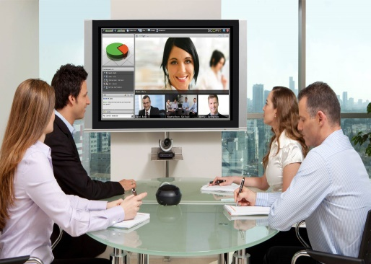
Videoconferência
Videoconferência é uma tecnologia que permite o contacto visual e sonoro entre pessoas que estão em lugares diferentes, dando a sensação de que os interlocutores encontram-se no mesmo local. Permite não só a comunicação entre um grupo, mas também a comunicação pessoa-a-pessoa.

Comunicação em tempo real
comunicação em tempo real é, um serviço mais adepto, que funciona através do acesso a um servidor de IRC (Internet Relay Chat). Que tem como alcunha (nickname). O canal (onde se encontram os utilizadores) é considerado de certa forma, um ponto de encontro, que no fim basta escolher o destinatário e digitar uma mensagem.
Tradicionalmente o serviço é feito com envio e recepção de textos. O sistema funciona em tempo real, ouse seja em alguns segundos cada intervenção poderá ter a sua resposta. Um utilizador pode assumir uma identidade que não é sua e propor encontros reais, por isso há que ter cuidado, pois existe um risco deste serviço!
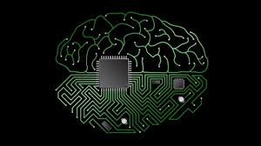
Um dos softwares mais conhecidos para ter acesso a este serviço é o MIRC.
O ICQ é uma ferramenta muito popular de comunicação em tempo real.

Hiperligação
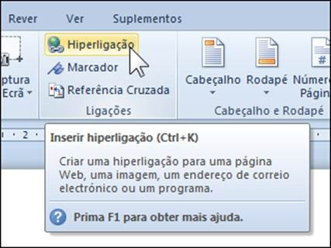
Uma hiperligação, um liame/ligâme, ou simplesmente uma ligação (também conhecida em português pelos correspondentes termos ingleses, hyperlink e link), é uma referência dentro de um documento em hipertexto a outras partes desse documento ou a outro documento. Um programa informático utilizado para visualizar e criar esse documento chama-se um sistema de hipertexto, normalmente um usuário pode criar uma hiperligação ou simplesmente uma ligação. Um usuário que siga as ligações está a navegar o hipertexto ou a navegar a web.

Websites
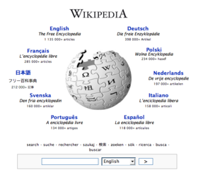
Um website[1] ou site,[2] também aportuguesado para saite [3][4][5][6][7][8] ou sítio ("da Web" ou "da Internet"), é um conjunto de páginas web, isto é, de hipertextos acessíveis geralmente pelo protocolo HTTP na internet. O conjunto de todos os sites públicos existentes compõe a World Wide Web. As páginas num site são organizadas a partir de um URL básico, ou sítio, onde fica a página principal, e geralmente residem no mesmo diretório de um servidor. As páginas são organizadas dentro do site numa hierarquia observável no URL, embora as hiperligações entre elas controlem o modo como o leitor se apercebe da estrutura global, modo esse que pode ter pouco a ver com a estrutura hierárquica dos arquivos do site.

Fotografia digital
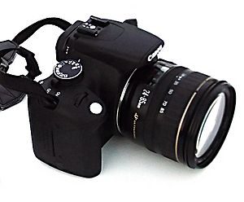
Fotografia digital é a fotografia tirada com uma câmara digital ou determinados modelos de telefone celular, resultando num arquivo de computador que pode ser editado, impresso, enviado por e-mail ou armazenado em websites ou em dispositivos de armazenamento digital. Dispensa, assim, o processo de revelação. A visualização da imagem pode ser feita no ato, através dos recursos da câmera digital (normalmente, uma tela de LCD), e a manipulação da imagem pode ser feita em um computador, usando-se softwares editores de imagem como o Photoshop, GIMP, entre outros.

Wireless
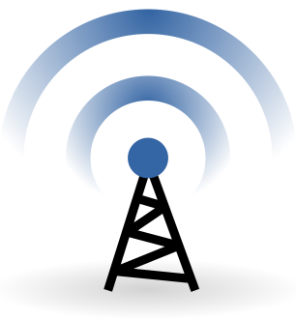
Em telecomunicações, as comunicações sem fio [nota 1] ou wireless consistem na transferência de dados e informações sem a utilização de cabos. As distâncias envolvidas podem ser curtas (poucos metros, como a que há entre uma televisão e seu controle remoto) ou longas (milhares ou mesmo milhões de quilômetros, como ocorre nas transmissões de ondas de rádio).

Interatividade
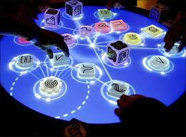
Interatividade é um conceito que quase sempre está associado às novas mídias de comunicação [1] Interatividade pode ser definida como:
“uma medida do potencial de habilidade de uma mídia permitir que o usuário exerça influência sobre o conteúdo ou a forma da comunicação mediada.”[2]
Porém ainda há a perspectiva sociológica do termo que seria:
“a relação entre duas ou mais pessoas que, em determinada situação, adaptam seus comportamentos e ações uns aos outros”[2].
Interatividade não é um termo comumente encontrado em dicionários.

Blogue
Um blog ou blogue[1][2][3] (contração do termo inglês web log, "diário da rede") é um site cuja estrutura permite a atualização rápida a partir de acréscimos dos chamados artigos, ou posts. Estes são, em geral, organizados de forma cronológica inversa, tendo como foco a temática proposta do blog, podendo ser escritos por um número variável de pessoas, de acordo com a política do blog.
Muitos blogs fornecem comentários ou notícias sobre um assunto em particular; outros funcionam mais como diários online. Um blog típico combina texto, imagens e links para outros blogs, páginas da Web e mídias relacionadas a seu tema. A capacidade de leitores deixarem comentários de forma a interagir com o autor e outros leitores é uma parte importante de muitos blogs.

Podcast
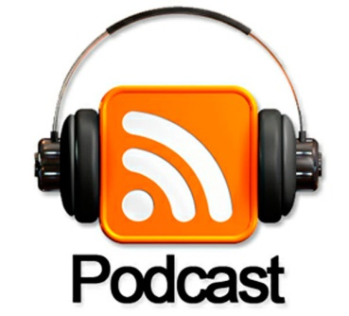
Podcasting é uma forma de publicação de arquivos de mídia digital (áudio, vídeo, foto, PPS, etc…) pela Internet, através de um feed RSS, que permite aos utilizadores acompanhar a sua atualização. Com isso, é possível o acompanhamento e/ou download automático do conteúdo de um podcast.
A palavra "podcasting" é uma junção de iPod - marca do aparelho de midia digital da Apple Inc. de onde saíram os primeiros scripts de podcasting -, ou a sigla para Personal On Demand (numa tradução literal, algo pessoal e sob demanda), e broadcasting (transmissão de rádio ou televisão). A série de arquivos publicados por podcasting é chamada de podcast. O autor de um podcast é chamado podcaster.

Antivírus
Os antivírus ou antimalwares são programas de computador concebidos para prevenir, detectar e eliminar vírus de computador e outros malwares.
Existe uma grande variedade de produtos com esse intuito no mercado, sendo recomendado utilizar apenas um antivírus gratuito ou apenas um pago.[1] A diferença está nas camadas a mais de proteção que a versão paga oferece, além do suporte técnico realizado pela equipe especializada.
Entre os antivírus gratuitos mais conhecidos estão: AVG, Avast, Avira, PSafe e Microsoft Security Essentials

Apresentações Multimédia

Conclusão

Para Pensar

Nome do trabalho
Tecnologias da Informação e Comunicação
Beatriz Amiguinho
Amora, outubro do 2016

